Тесты по теме « Платье, отрезное по линии талии» 9 класс (1 четверть)

Ф. И. О.
Дата ________________________

1. К каким видам изделий по способу носки относят
платье?

а) поясное
б) плечевое
в) нагрудно-поясное

2. Какие бывают платья по назначению?

а) рабочее г) домашнее
б) повседневное д) прогулочное
в) спортивное е) для торжественных случаев

3. От чего зависит выбор ткани для платья?

а) от моды
б) от назначения
в) от сезона носки

4. От чего зависит количество деталей в крое платья?
а) от количества ткани
б) от фасона

5. По какой мерке определяют размер плечевого изделия?
а) Ди
б) ПОг
в) ПОт
г) ПОб

6. Какую выкройку не используют для изготовления выкройки
платья, отрезного по линии талии?
а) выкройку платья цельнокроеного приталенного силуэта
б) выкройку сорочки
в) выкройку блузки
г) выкройку юбки

7. Почему старые выкройки для изготовления платья, отрезного
по линии талии, нужно проверить по новым меркам?

а) изменился фигура
б) изменился рост
в) изменилась мода в одежде

8. Как проходит долевая нить в деталях кроя платья?
а) с учётом отметки долевой нити на деталях выкройки
б) по-разному, как уместится выкройка на ткани

9. Какие фасоны рукавов можно смоделировать по основе длинного прямого рукава?
а) «крылышко» г) расклешенный
б) «шарик» д) короткий
в) «фонарик» е) длинный, расширенный книзу

10. В какой последовательности раскладывают выкройки платья
на ткани?

а) крупные детали (спинка, перед, заднее и переднее
полотнища юбки), потом мелкие детали
б) мелкие детали (воротник, манжеты, карманы, подборта),
затем крупные детали
в) как уместятся детали на ткани
Тесты по теме «Готовые выкройки и чертежи изделий »
9 класс (2 четверть)

Ф. И. О.
Дата ________________________

- Какие выкройки для пошива изделий печатают в журналах
Мод и книгах по кройке и шитью?

а) выкройки в увеличенном виде
б) выкройки в уменьшенном масштабе
в) выкройки в натуральную величину

- Кто разрабатывает чертежи и выкройки?

а) швея;
б) художник- модельер;
в) закройщик;

3. С помощью чего можно перевести чертеж выкройки в
натуральную величину с журналов?

а) резца
б) ножниц
в) кальки

4. Укажите (цифрами) последовательность перевода чертежа
выкройки в натуральную величину.

приколоть бумагу к ткани;
расстелить мягкую ткань;
резцом перевести контур выкройки;
наложить лист- вкладыш с чертежами;
снять лист с чертежами, обвести контур выкройки;

5. Почему нельзя сразу вырезать выкройку?

а) надо проверить, все ли линии ровные;
б) надо уточнить и проверить выкройку по собственным
меркам;

6. Какой масштаб принят для уменьшенных чертежей в
журналах мод и книгах ?

а) 1: 4
б) 1: 10

7. Чтобы увеличить чертёж выкройки в натуральную
величину, что для этого нужно?

а) резец;
б) бумага;
в) линейка;

8. По какой мерке определяют размер плечевого изделия?

а) Об
б) Ог
в) От

9. По какой мерке определяют размер поясного изделия?

а) От
б) Ди
в) Об

- Что не указывают на выкройке?

а) размер изделия;
б) направление долевой нити;
в) название детали;
г) рисунок изделия;
д) все надписи и метки;

Тесты по теме «Производство изделий на швейных предприятиях » 9 класс
(3 четверть)

Ф. И. О.
Дата ________________________

1. Какие предприятия выполняют пошив изделий?
(укажите стрелкой)
Массовый пошив изделий индивидуальный пошив

швейные мастерские швейная фабрика ателье

2. Какого цеха не существует на швейной фабрике?

а) экспериментальный г) смёточный
б) подготовительный д) швейный
в) раскройный е) отделочный

3. Укажите последовательность изготовления одежды на швейном
предприятии.
подготовка ткани к раскрою и раскрой
разработка модели, изготовление лекал
пошив изделия и его окончательная отделка

4. Какие швейные машины применяют на швейных предприятиях?
а) универсальные
б) бытовые
в) специализированные

5. Что такое лекало?
а) выкройки из плотного картона
б) специальные линейки

6. Что не указывают на лекалах ?

а) номер модели д) длину изделия
б) размер изделия е) названия деталей
в) полноту ж) направление долевых нитей,
г) рисунок изделия контрольные точки

7. Укажите названия деталей и контурные срезы цельнокроеного платья.

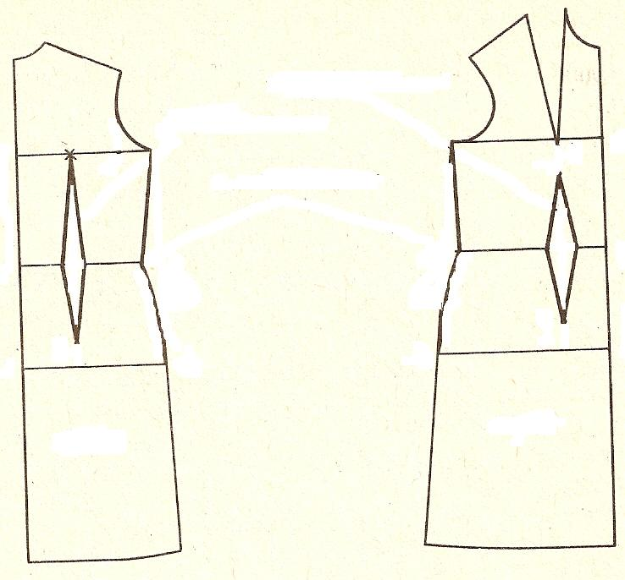

8. Укажите стрелкой работу, которую выполняют цеха на швейной фабрике.

экспериментальный  цех  подготовительный  цех | Выполняют влажно-тепловую обработку с помощью утюгов, гладильных прессов, паровоздушных манекенов.  С помощью настилочной машины настилают ткань от 10 до 200 полотен, раскрой специальными передвижными электрораскройными машинами.
Раскройный  цех | Принимают ткань со склада, проверяют качество, длину и ширину кусков ткани. Производят раскладку и обмеловку лекал для верхних полотен настилов.
швейный цех | Разрабатывают модели, изготавливают лекала, выполняют пробную раскладку деталей на ткани, для расчёта ткани, шьют образец изделия.
Отделочный цех | Производят пошив изделий. На заготовительном участке выполняют обработку отдельных деталей и узлов изделий. На монтажном- готовые детали и узлы соединяют в целлон изделие.

9. Укажите профессии ( цифрой).

Выполняет различные операции по пошиву изделий. Он должен хорошо знать способы обработки изделия , последовательность выполнения операций.
Работает в подготовительном цехе на промерочных столах или разбраковочных машинах. Проверяет качество ткани, выявляет и отмечает дефекты. Промеряет длину и ширину ткани.
Высококвалифицированный рабочий в экспериментальном цехе, который шьёт экспериментальные образцы изделий
Работает в экспериментальном цехе. Он занимается изготовлением картонных лекал на новые изделия.
Работает в подготовительном цехе, производит раскладку и обмеловку лекал на полотнище ткани.
С помощью настилочной машины производит протягивание ткани по Настилочному столу, выравнивает полотна, отрезает ткань.
Работает на раскройных машинах, рассекает настил, раскраивает детали.
Рабочий, выполняющий влажно-тепловую обработку изделий с помощью утюгов или гладильных прессов.

1) настильщик ткани 5) утюжильщица
2) лекалист 6) оператор швейного производства
3) контролёр ткани 7) портной
4) обмеловщица 8) раскройщик

10. Какие платья цельнокроеные бывают по силуэту?

а) прямыми
б) свободными
в) приталенными
г) прилегающими

Тесты
9 класс IV четверть

Дата __________________________________________
Ф. И. учащегося_________________________________

- Какие мерки необходимы для построения чертежа юбки?

А) Шг
Б) Об
В) Дст
Г) Ог
Д) От
Е) Ди

- Какая мерка определяет размер поясного изделия?
А) Ди
Б) ПОб
В) От

3. Каким швом обрабатывают боковые срезы юбок, брюк?
А) двойным
Б) стачным
В) запошивочным

4. Какое полотнище прямой юбки шире?
А) переднее
Б) заднее

5. Какой способ обработки застёжки в юбках и брюках будет более современным?
А) на пуговицах
Б) на тесьме-молния
В) на крючках

6. Каким способом обрабатывают срезы изделий в промышленном производстве?
А) петельными или косыми стежками
Б) на краеобмёточной машине

7. Можно ли обработать окантовочным швом прямые и закруглённые срезы?
А) да
Б) нет

8. Какие швы относятся к краевым?
А) двойной
Б) шов вподгибку
В) окантовочный
Г) стачной

9. Какие швы являются бельевыми?
А) накладной
Б) стачной
В) двойной
Г) запошивочный

10. Какими швами можно обработать низ изделий?
А) окантовочным
Б) накладным
В) швом вподгибку
Г) запошивочным

